**MODELO MULTIDIMENSIONAL:**

Matias Perez

Gabriel Soto

Sección: Business Intelligence 008D

Profesor: Julián Corvalán Alejando Carrasco

**CONTEXTO CASO**

**“***La Mueblería Albarrán, es una empresa considerada innovadora en el rubro de la mueblería, dada su vanguardia y su amplia visión de mercado. En los últimos años ha crecido rápidamente, por esta razón su propietario ha decidido incorporar Inteligencia de Negocios a su compañía. Usted y su equipo han sido escogidos para desarrollar esta iniciativa y permitir a los encargados tomar las mejores decisiones necesarias para lograr que la organización siga en el buen camino*.**”**

**MODELO**

* Proceso de negocio seleccionado:
  + Ventas de muebles.
* Nivel de granularidad:
  + Buscamos extraer información de las compras realizadas semestralmente (2 periodos por año) centrada en las distintas sucursales, clientes y sus localizaciones, es decir buscamos responder preguntas como, por ejemplo:
    - ¿Cuál es el tipo de mueble más vendido a clientes en la Sucursal de X comuna en los últimos 6 meses?
    - ¿En qué comuna se concentra la mayor cantidad de clientes que compró durante la segunda mitad del último año?
    - ¿Cuáles son las sucursales que menos vendieron a clientes durante el primer semestre del año 2023?
* Dimensiones:
  + Tiempo
  + Sucursal
  + Cliente
  + Ubicación
  + Vendedor
  + Venta.
* Tabla de Hechos:
  + Boleta

**KPI**

Los datos que usaremos para medición y para KPIS estarán en las siguientes tablas:

* Cliente
  + Ubicación cliente
  + Datos de cliente
* Sucursal
  + Ubicación sucursal
* Fecha
  + Año fecha
  + Mes fecha
  + Dia fecha
  + Hora fecha
* Venta
  + Producto
    - Nombre producto
    - Precio producto
    - Categoría
      * Nombre categoría
  + Precio venta
  + **Cantidad** (KPI)
  + **Precio total** (KPI)

**MODELO COPO DE NIEVE**

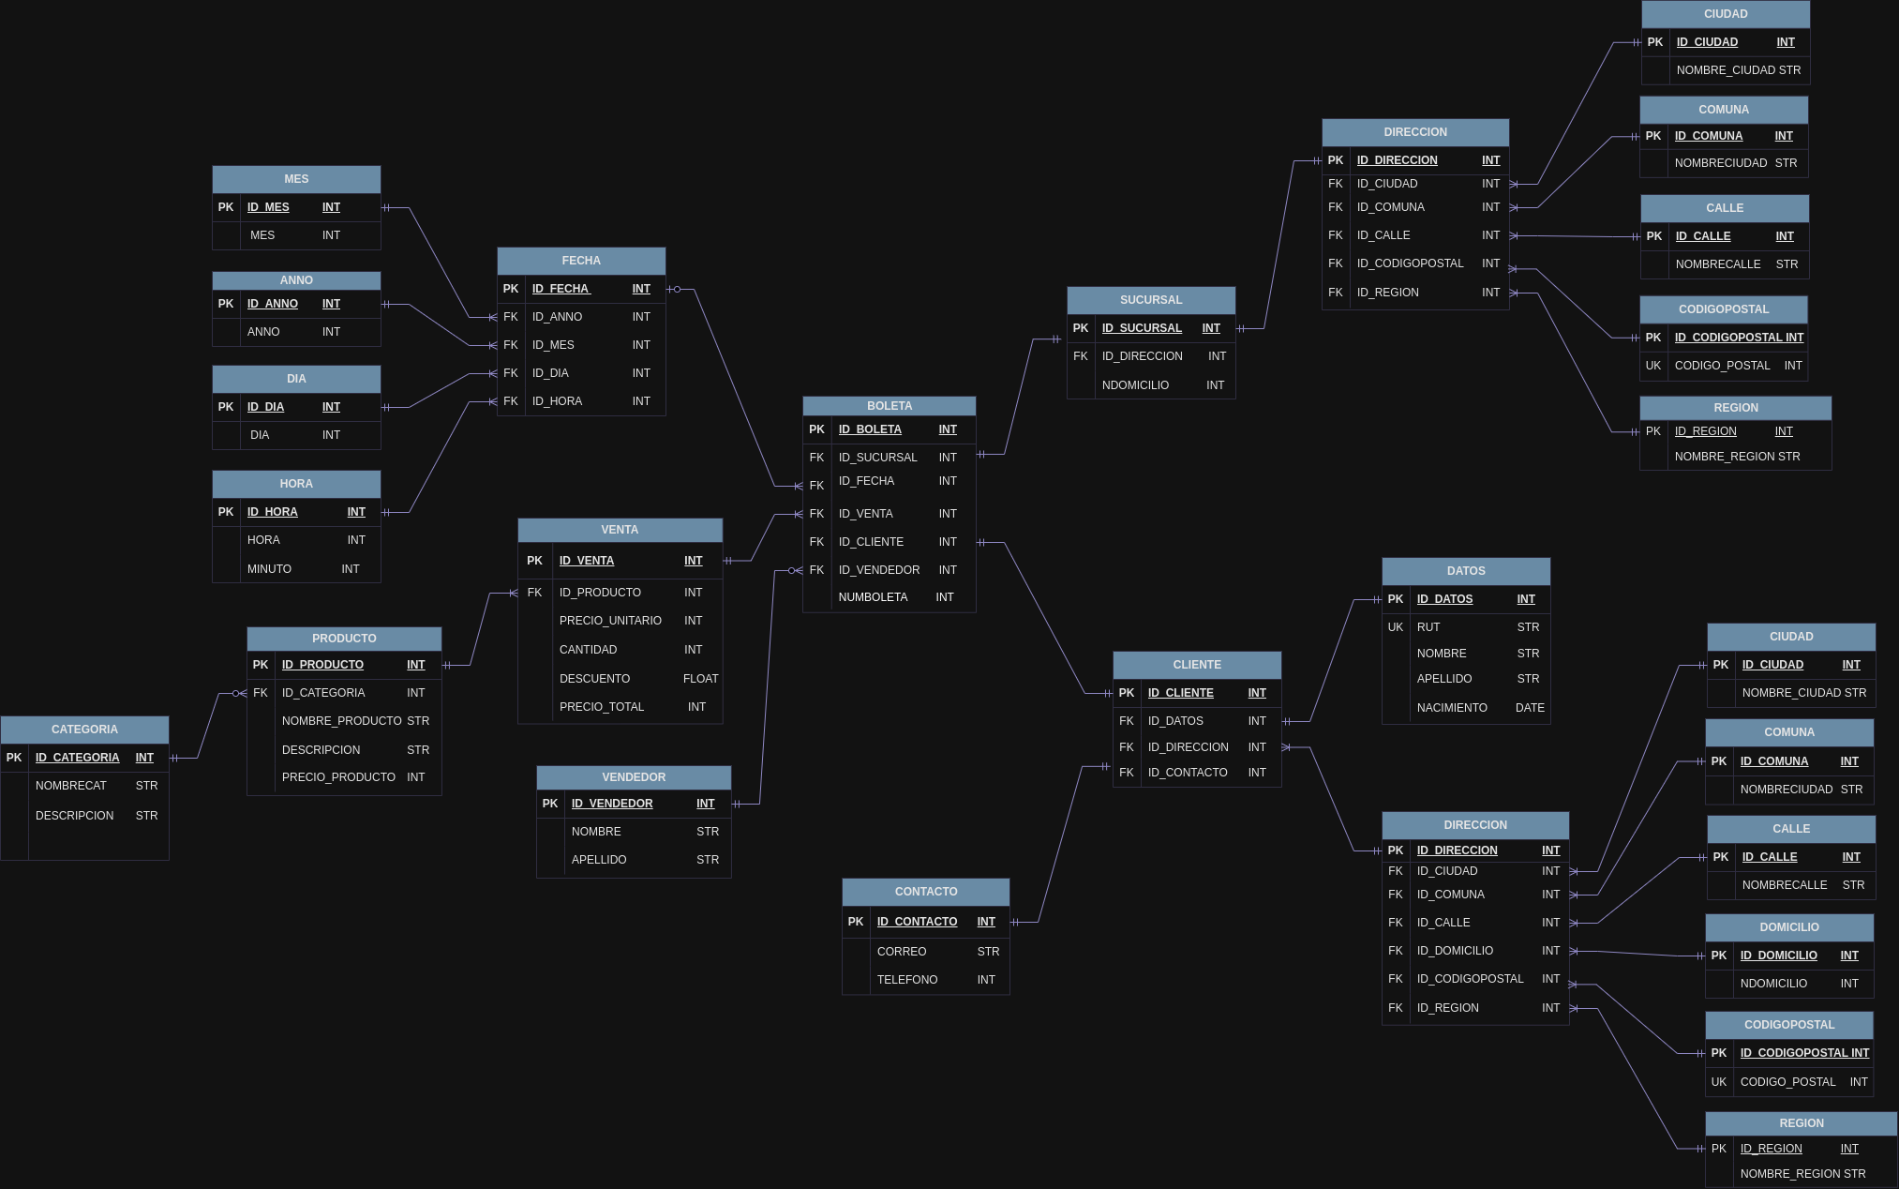

**(https://drive.google.com/file/d/1cjymIY11PrqT_eHZV9DP8xfWssgs_ktv/view?usp=sharing)**

**SCRIPT**

[**Script tablas sql**](https://drive.google.com/file/d/1jx4uL9xsnLIvpz8KsmPusqNuoAXcclIG/view?usp=drive_link)**e**